青年交流会のお知らせ

平成３１年度の青年交流会の日が決まりました。
みなさんふるってご参加ください。

日時 ：平成３１年５月２５日（土）～５月２６（日）一泊二日
参加費 ：全行程参加 7，０００円
懇親会のみ参加（宿泊なし） ２，５００円
東京見物にかかる費用 自己負担
場所 ： 『アワーズイン阪急大井町駅前 第６会議室 ツイン館４階』
http://www.oursinn-hankyu.co.jp/ja/service/access

所在地 : 〒140-0014 東京都品川区大井1-50-5
シングル館 TEL：03-3775-6121 FAX：03-3778-3861
ツイン館 TEL：03-3775-7121 FAX：03-3775-9477

内容 ：１５：００～１７：３０の講演会にご参加ください。
５月２６日の予定は現在計画中。皆さんで東京見物していただきます！

懇親会会場： はなの舞 夕食を兼ねた懇親会となります。
アワーズイン阪急大井町駅前の２階にあります。
https://hananomai-official.com/shop/oimachi/
宿泊ホテル： アワーズイン阪急大井町駅前

プログラム
- 支部代表者総会 12：00～
お弁当を食べながら（自由参加です。昼食持参ください）
- 講演会 鈴木 信行 氏 13：30～
演題「審査員目線で考える獲得できる助成金申請書の書き方は？」
（自由参加です）
- 青年交流会 講演会 小山 真 氏 15：00～
演題「The sky is the limit ～可能性を信じて～」
本部役員武田氏とセッション形式でお話しいただきます。
- コロプラストより洗腸の新しいデバイスの進捗状況 16：30～
鈴木 信行 氏 （すずき のぶゆき）プロフィール
「公益財団法人正力厚生会 専門委員／元日本二分脊椎症協会会長」
1969年生まれ、東京都在住。二分脊椎症（東京支部会員）当事者。
患医ねっと代表として、全国各地で医療者に向けた研修や講演を、企画運営している。
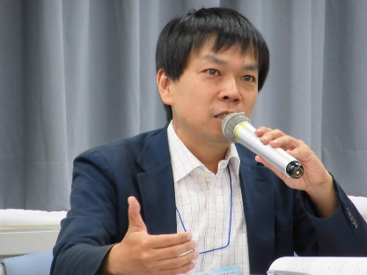
また、公益財団法人正力厚生会 専門委員として、がん患者団体からの助成金申請を審査する立場として、活躍中。

著書に、「医者・病院・薬局失敗しない選び方・考え方 ～病気でも「健康」に生きるために～」がある。

小山 真 氏（こやま まこと） プロフィール
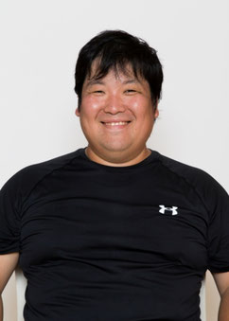
「The sky is the limit ～可能性を信じて～」
パラカヌー日本代表（KL3／VL3）（埼玉県カヌー協会所属）
1980年生まれ。二分脊椎症（脊髄髄膜瘤・水頭症）にて出生。既婚。

10歳からカヌーをはじめたが当時は障害者部門がなく、健常者と同じ大会（国体、インカレ等）に出場、また障害者を対象としたカヌー教室における実技指導に従事。
2010年には日本人として初めてパラカヌースプリント世界選手権に出場を果たし、現在は2020年東京パラリンピックの出場を目指している。
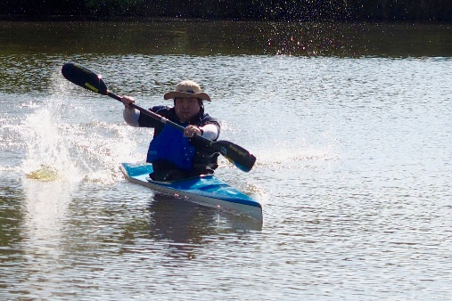
全日本選手権優勝3回（2015〜2017年）、パラカヌースプリント国内海外派遣選考会優勝6回
2018年アジアパラカヌー選手権大会VL3ヴァー部門4位、KL3カヤック部門8位

アクセス
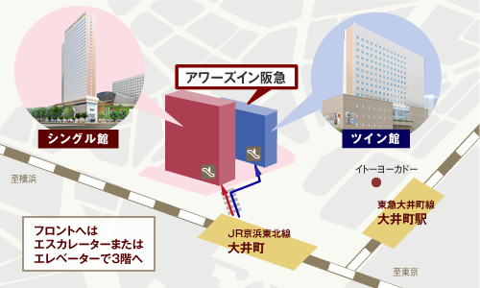
駐車場の4階から、ホテルフロントへの専用通路をご利用いただけます。

- 電車をご利用の場合
JR京浜東北線・りんかい線・東急大井町線 大井町駅前
・JR京浜東北線 → 大井町駅中央改札口を出て右へ【中央西方面①】徒歩１分
・りんかい線 → 大井町駅A2出口より徒歩1分
・東急大井町線→ 大井町駅から徒歩3分
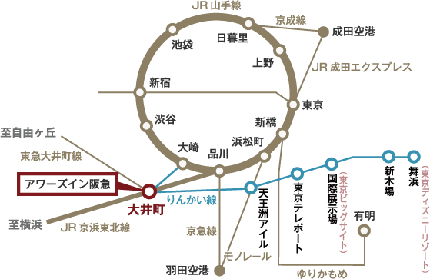
飛行機をご利用の場合
羽田空港 ⇒ ホテル
・リムジンバス（580円）･･････ 15番のりばから、約30分
[ 直通バスの時刻表は京急リムジンバスのページをご参照下さい]
・京浜急行線（550円）･･････ 「品川」まで19分、「品川」のりかえ
JR京浜東北線で3分（約35～40分）
・モノレール･･････ 「浜松町」まで25分、「浜松町」のりかえ JR京浜東北線で8分（約35～40分）
成田空港 ⇒ ホテル
・京成スカイライナー
･･････「日暮里」まで64分、「日暮里」のりかえ JR京浜東北線で27分（約1時間40分）
・JR特急成田エクスプレス
･･････「品川」まで70分、「品川」のりかえ JR京浜東北線で3分（約1時間25分）
・品川駅行きエアポートリムジンバス
･･････「品川」まで85分、「品川」のりかえ JR京浜東北線で3分（約1時間40分）

車をご利用の場合
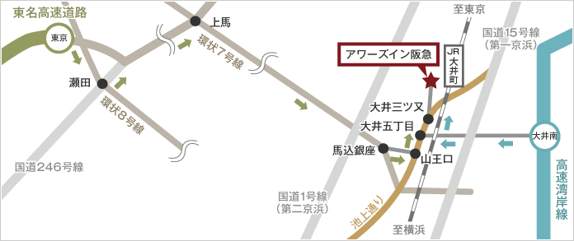
＊＊＊ 車輌高さ制限は２．１メートルでございます。 ＊＊＊
東名高速道路からのご案内
東名高速道路「東京I.C」を下り、環状8号線（かんぱち）を右折する。「瀬田」交差点を左折する。
環状7号線（かんなな）「上馬」交差点を右折し、しばらく直進する。
国道1号線（第二京浜）を越え、「馬込銀座」交差点を左折する。突き当たりを左折する（池上通りに入る）。
「大井三ツ又」交差点のお地蔵さまとヒノミドラッグの間の道を進み、2本目の路地を右折（角にイタリアンレストラン）、踏み切り前の通りを左折、「富士そば」さんの先が駐車場入り口でございます。
高速湾岸線からのご案内
高速湾岸線の「大井南」で下り、直進する。「中央陸橋上」を右折（又は左折）し、直進する。
国道15号線(第一京浜)を越え、さらに直進する。ＪＲ線高架をくぐり、「大井五丁目」交差点の信号を右折し、直進する。
※「大井三ツ又」交差点のお地蔵さまとヒノミドラッグの間の道を進み、2本目の路地を右折（角にイタリアンレストラン）、踏み切りの前の通りを左折、「富士そば」さんの先が駐車場入り口でございます。
ご宿泊のお客様へ駐車料金のご案内
＜ 駐車場料金 ＞
＊ 30分200円 最大料金24時間まで1,200円（税込）
＊ 24時間を超える場合は、200円/30分が加算されます。
＊ 一旦出庫されますと、その都度精算が発生いたします。
＊ 宿泊費との合算での領収書は発行できません。
＜ 精算場所 ＞
3階（駐車場棟4階）連絡口の事前精算機、または駐車場出口精算機
線路側の駐車場入口よりお入り下さい。「富士そば」さんの先が入口です。
駐車場４階にお停めになり、ホテルへの専用通路のご利用が便利です。
＊車輌高さ制限は２.１メートルでございます。
＊深夜2：00～早朝6：00の時間は閉鎖しております。
＊深夜・早朝に出庫される場合はフロントまでご連絡下さい。
ご不明の点がございましたら、お問い合わせ下さい。ＴＥＬ 03-3775-6121

参加申込書

支部： | 郵便番号：
住所：
氏名： | 年齢：
□全行程参加（7000円） □講演会のみ参加（無料）
□懇親会のみ参加（2500円） □東京見物のみ参加（自己負担）
歩行の状態（○を記入） 独歩・クラッチ杖・その他の補装具・車椅子
メアド： | 携帯番号：
希望記入欄（部屋割りの希望・食べ物の希望など）

郵送・メールいずれかにて4月20日締め切り！ 宇佐美珠江まで

メールアドレス tanimura@sba.jpn.com
住所〒570-0096 大阪府守口市外島町2番1-407

